  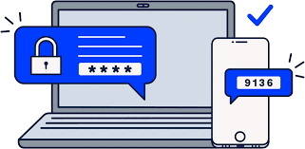  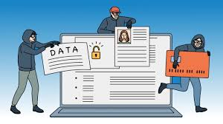         | LA CYBERSÉCURITÉ  L’opération « CACTUS »  Comment découvrir la cybersécurité ? | Cycle 4
 |  | Technologie
 |  | OPÉRATION CACTUS
 |  | Mars 2025

Devoir : Cybersécurité (20 points)
10 Questions :
- (2 pts) Définissez la cybersécurité et expliquez son importance.
_____________________________________________________________________
_____________________________________________________________________
_____________________________________________________________________
- (2 pts) Citez trois méthodes utilisées par les cybercriminels pour pirater un utilisateur.
____________________________
____________________________
____________________________
- (2 pts) Quels sont les trois principes fondamentaux de la protection des systèmes d'information ?
____________________________
____________________________
____________________________
- (2 pts) Qu'est-ce qu'un « infostealer » et quels types d'informations peut-il voler ?
_________________________________________________
_________________________________________________
_________________________________________________
- (2 pts) Expliquez pourquoi l'activation de la double authentification est une mesure de sécurité efficace.
_________________________________________________
_________________________________________________
_________________________________________________
- (2 pts) Quelles sont les conséquences légales encourues en cas de piratage informatique ?
________________________________________________
_________________________________________________
_________________________________________________

Nom : ________________Prénom : ______________Classe : ___________



- (2 pts) Quels sont les risques encourus si une personne usurpe l'identité d'un autre en ligne ?
_________________________________________________
_________________________________________________

- (2 pts) Pourquoi ne faut-il jamais désactiver son antivirus sur demande d'un logiciel ?
_________________________________________________
_________________________________________________
_________________________________________________
- (2 pts) Donnez trois bonnes pratiques pour protéger ses mots de passe.
_________________________________________________
_________________________________________________
_________________________________________________
- (2 pts) Que faire en cas de suspicion de cyberattaque sur ses comptes en ligne ?
_________________________________________________
_________________________________________________
_________________________________________________

Nom : ________________Prénom : ______________Classe : ___________

